외국인 동료에게 어떤 이북 리더기를 사용하는지 물어요
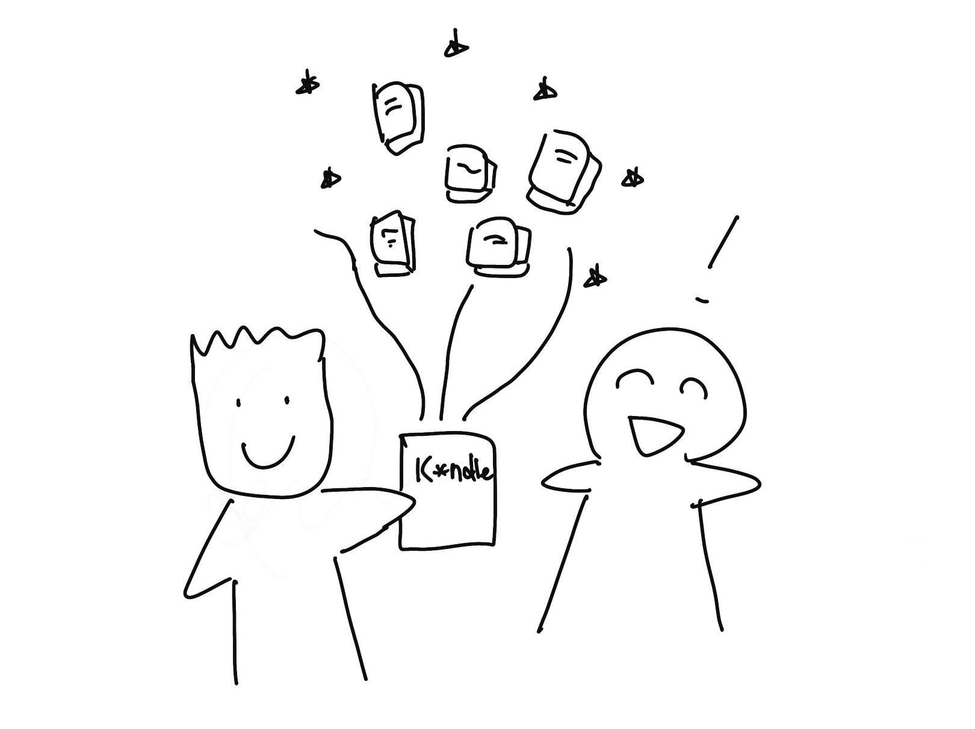
(1) 상황 설명
나는 지난번 친구가 알려준 대로 규칙적으로 영어로 말하고 읽으면서 영어를 연습하기로 하였습니다. 연습에 활용할 때 말하는 건 챗GPT, 읽는 건 이북 리더기의 도움을 받기로 결정하였어요. 그런데 생각보다 전자책을 읽을 수 있는 앱과 리더기가 다양하다는 사실을 알게 되었습니다. 급난감해진 나는 평상시 이북 리더기를 들고 다니면서 점심시간마다 책을 읽는 외국인 직장 동료에게 물어보기로 합니다.
친절한 동료는 흔쾌히 나에게 자신이 사용하는 이북 리더기와 읽고 있는 책들을 소개해주네요!

(2) 프롬프트 레시피
(전략)
Yes, I understand the rules.

네, 규칙을 이해했습니다.
지금부터 이북 리더기를 주제로 한 대화를 시작하겠습니다. 현재 장소는 점심식사를 하는 사내 식당이며, 나는 당신에게 이북 리더기에 관해 묻습니다. 당신은 내 외국인 동료이며, 나는 그동안 이북 리더기를 사용해보지 않았습니다. 이제 당신이 나에게 간단하게 인사를 하면서 대화를 시작해주세요.
Hi there! Do you read e-books?

잘 지내시죠! 혹시 전자책 읽으시나요?

(3) 회화 예시
It's funny because I was exactly going to ask you about e-book readers!

마침 이북 리더기에 대해서 여쭤보려고 했는데 타이밍 딱이네요!
Oh, really? What do you want to know?

정말요? 어떤 점이 궁금했는데요?
You see, I am trying to develop a habit of reading in English regularly and I think e-book readers can help.

영어로 책 읽는 습관을 들이고 싶은데 혹시 이북 리더기를 활용하면 도움이 되지 않을까 해서요.
Absolutely, e-book readers can assist. What's your concern?

그거 좋은 생각인데요. 이북 리더기 사용하면 아무래도 도움되죠. 근데 어떤 점이 궁금한 거예요?
I was just wondering if you have any recommendations on e-book readers as I understand you enjoy reading e-books.

혹시 이북 리더기 중에 추천해줄 게 있나 싶어서요. 전자책 많이 읽으니시까 말예요.
Yes, I suggest the Kindle Paperwhite. Easy to use.

개인적으로 킨들 페이퍼화이트를 추천드리고 싶어요. 사용하기 쉽거든요.
Which would be the difference between Kindle and other e-book readers?

그럼, 킨들이랑 다른 이북 리더기는 서로 어떤 점이 다른가요?
Kindle has a vast book store. Also, eye-friendly display.

킨들은 고를 수 있는 책이 정말 많아요. 디스플레이가 눈에 부담되지 않고요.
Awesome! Thanks so much for sharing the information. I think I'll give it a go for Kindle as I would appreciate the wider selection.

그렇군요! 정보 감사해요. 저도 책이 많은 게 좋으니까 킨들을 한번 사용해봐야겠어요.
You're welcome! Happy reading with Kindle.

그러셔요! 킨들과 함께 즐거운 독서 되시길요.
Just for the sake of comparison, can you give me two other examples of e-book readers? I still want to check them out.

그런데 비교용으로 다른 리더기 두 가지만 더 추천해주시겠어요? 아무래도 확인은 해보는 게 좋을 것 같아서요.
Sure, consider the Kobo Clara HD and Nook GlowLight Plus.

그럼요. 코보 클라라 HD랑 누크 글로우라이트 플러스 한번 살펴보세요.
What's unique about them?

차별점은요?
Kobo supports multiple file formats. Nook is water-resistant.

코보는 다양한 파일 형식이 지원되고, 누크는 방수가 돼요.
By file formats, what do you mean?

파일 포맷이라면 어떤 거 말씀이실까요?
Different types of e-book files. Like PDF, EPUB.

다양한 이북 파일이 지원되거든요. PDF, EPUB 등등이요.
And what about water-resistance with the other e-book readers?

방수 기능의 경우, 다른 이북 리더기들은 방수가 안 되나요?
Kindle Paperwhite is also water-resistant. Nook too.

킨들 페이퍼화이트는 가능해요. 누크도 방수되고요.
Great! I will check the three types of e-book readers soon. Which one are you using?

좋네요! 그럼 알려주신 세 가지로 조만간 확인해봐야겠어요. 직접 쓰고 계신 이북 리더기는 뭐예요?
I'm using a Kindle Paperwhite. Very satisfied.

저는 킨들 페이퍼화이트요. 아주 만족스럽답니다.
Sounds good. Thanks again, and I may ask you again in case of further questions!

그거 좋네요. 다시 한번 감사하고요. 혹시라도 질문 또 생기면 여쭤보도록 할게요.
Of course! Don't hesitate to ask.

물론이죠! 고민 말고 물어보세요.

오늘은 이렇게 이북 리더기에 대한 대화를 나눠보았습니다.

[심화 과정] 추가로 직접 해보기 – 프롬프트 예시
지금부터 영어 원서 읽기를 주제로 한 대화를 시작하겠습니다. 현재 장소는 점심식사를 하는 사내 식당이며, 나는 당신에게 영어 원서를 추천받습니다. 당신은 내 외국인 동료이며, 나는 그동안 원서를 읽어본 적이 없습니다. 이제 당신이 나에게 간단하게 인사를 하면서 대화를 시작해주세요.
We are now starting a conversation about e-book readers. The current location is a company cafeteria where we are having lunch, and I am asking you about e-book readers. You are my foreign colleague, and I have never used an e-book reader before. Now, you start the conversation by greeting me first.

